Załącznik nr 2 do SWZ

OPIS PRZEDMIOTU ZAMÓWIENIA

- Przedmiotem zamówienia jest:
  - W części I zamówienia: dostawa i montaż mebli gabinetowych;
  - W części II zamówienia: dostawa i montaż mebli kuchennych,
zwanych dalej produktami. Specyfikacja rzeczowa zamówienia i wymagania techniczne wykonania produktów określa poniższa tabela.
- Produkty muszą spełniać parametry techniczne określone w specyfikacji rzeczowej zamówienia.
- Celem potwierdzenia zgodności kolorystyki z wymaganiami ujętymi w OPZ, Zamawiający wymaga dostarczenia wraz z ofertą próbek kolorystycznych ofertowanych produktów, które stanowią uzupełnienie istniejącego wyposażenia:
  - poz. 12, 13, 14, 15, 16, 17, 18, 19, 20, 31 kolory: karmelowy orzech 2360 oraz grafitowy 0300 – producent Balma;
poz. 24, 27, 28, 29, 30 kolor orzech nizinny – producent Mdd
  - Zamawiający wymaga przed podpisaniem umowy dostarczenia do akceptacji próbek kolorystycznych ofertowanych produktów: poz. 1-9 ciemna jabłoń oraz grafitowy; poz. 10,11 – wzornik skór naturalnych; poz. 35, 36 – wzornik tapicerek; poz. 37 – wzornik tapicerek; poz. 38 – wzornik skór naturalnych; poz. 39 – wzornik tapicerek; poz. 40 – wzornik tapicerek;
- Produkty muszą być:
  - fabrycznie nowe, pełnowartościowe, wolne od wad, wykonane zgodnie z normami branżowymi i posiadać gwarancję (door to door) producenta na okres minimum 24 miesięcy,
  - spełniać wymagania pod względem BHP zgodnie z obowiązującymi przepisami w tym zakresie,
  - dopuszczone do obrotu i stosowania w krajach Unii Europejskiej w tym w pomieszczeniach przeznaczonych na stały pobyt ludzi.
- Produkty muszą posiadać instrukcję montażu, obsługi i konserwacji napisaną w j. polskim.
- Dostawa produktów:
- Dla części I zamówienia: meble gabinetowe – zmontowane, gotowe do użytku;
- Dla części II zamówienia: meble kuchenne – zmontowane, gotowe do użytku.
- Zamawiający wymaga, aby Wykonawca na formularzu ofertowym złożył oświadczenie, że jest autoryzowanym przedstawicielem producenta, którego produkty ofertuje.
- Zakres zamówienia: wykonawca zobowiązuje się do sprzedaży, dostawy i montażu wyposażenia do siedziby Zamawiającego w Warszawie, ul. Krucza 36/ Wspólna 6 w terminie do 21 dni od dnia podpisania umowy. Pomieszczenia przeznaczone do montażu wyposażenia zostaną wskazane przez Zamawiającego.

Szczegółowy opis przedmiotu zamówienia na dostawę mebli biurowych
W zakresie wszystkich podanych wymiarów Zamawiający dopuszcza tolerancję +/- 2%
Lp. | Nazwa | Rysunki mebli i wyposażenia,  wymiary mebli i wyposażenia Jednostki podane w centymetrach | Ilość | Opis mebla
CZĘŚĆ I ZAMÓWIENIA – DOSTAWA I MONTAŻ MEBLI GABINETOWYCH

1. | Biurko | Wymiary: 220/110/74 [cm]  (szerokość x głębokość x wysokość)  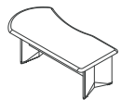  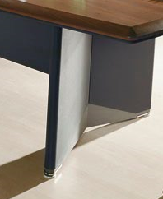 | 1 | Blat biurka należy wykonać z dwóch, nakładanych na siebie elementów (blatu roboczego oraz podblatu). Oba elementy blatu należy ze sobą skręcić za pomocą wpustek tworzywowych oraz śrub z gwintem metrycznym. Blat roboczy wykonać z płyty MDF o gr. 38mm i pokryć folią termokurczliwą PCV o gr. Min 0,4mm w kolorze ciemnej jabłoni. Krawędzie blatu roboczego fazować jak na rysunku poglądowym poniżej:  Podblat wykonać z płyty MDF o gr. 12mm i lakierować w strukturze mat na kolor grafitowy. Górną krawędź podblatu frezować w taki sposób aby po złożeniu obu elementów blatu powstał dystans między nimi o wys. 2mm.  Konstrukcja stelaża płytowa składająca się z dwóch ukośnych nóg oraz blendy łączącej. Nogi wykonać z płyty MDF o gr. 44mm i lakierować w strukturze mat na kolor grafitowy. Pionowe krawędzie zewnętrzne zaokrąglić promieniem połowy grubości elementu. Ramiona nogi ukośnej w rzucie z góry powinny tworzyć kąt rozwarty ok 150°. W dolnej części nogi należy wykonać frezowanie o gł. 3mm w kształcie trójkąta i lakierować w strukturze mat na kolor popiel.  Ze względów estetycznych nie dopuszcza się zastosowania nóg prostych. Blendę frontową należy wykonać z płyty MDF o gr. 18mm i lakierować w strukturze mat na kolor grafitowy. Blenda powinna mieć wysokość 32cm i być mocowana bezpośrednio pod blatem oraz do obu nóg skośnych. Każda z nóg powinna być zakończona chromowaną wstawką o wys. 6mm i wyposażona w stopki regulacyjne, umożliwiające wypoziomowanie nierówności podłoża.
2. | Dostawka | Wymiary: 98/60/74 [cm]  (szerokość x głębokość x wysokość)  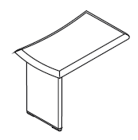  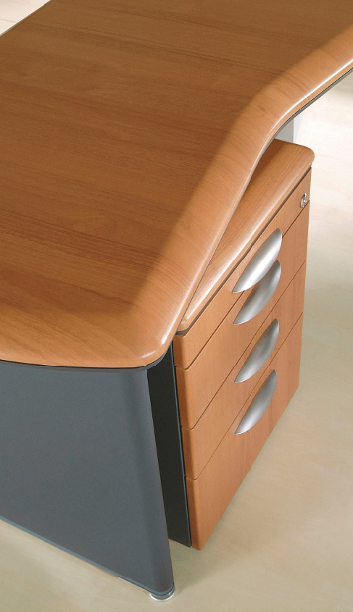 | 1 | Blat dostawki należy wykonać z dwóch, nakładanych na siebie elementów (blatu roboczego oraz podblatu). Oba elementy blatu należy ze sobą skręcić za pomocą wpustek tworzywowych oraz śrub z gwintem metrycznym. Blat roboczy wykonać z płyty MDF o gr. 38mm i pokryć folią termokurczliwą PCV o gr. min 0,4mm w kolorze ciemnej jabłoni . Krawędzie blatu roboczego fazować jak na rysunku poglądowym poniżej:  Podblat wykonać z płyty MDF o gr. 12mm i lakierować w strukturze mat na kolor grafitowy. Górną krawędź podblatu frezować w taki sposób aby po złożeniu obu elementów blatu powstał dystans między nimi o wys. 2mm.  Blat wsparty na nodze wykonanej z płyty MDF o gr. 44mm, lakierowanej w strukturze mat na kolor grafitowy. Pionowe krawędzie zewnętrzne zaokrąglone promieniem połowy grubości elementu.  Noga zakończona chromowaną wstawką o wys. 6mm i wyposażoną w stopki regulacyjne, umożliwiające wypoziomowanie nierówności podłoża.
3. | Kontener | Wymiary: 45/60/61h [cm]  (szerokość x głębokość x wysokość)  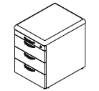  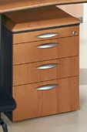 | 1 | Wieniec górny należy wykonać z dwóch, nakładanych na siebie elementów (blatu roboczego oraz podblatu). Oba elementy wieńca górnego należy ze sobą skręcić za pomocą wpustek tworzywowych oraz śrub z gwintem metrycznym. Blat roboczy wykonać z płyty MDF o gr. 38mm i pokryć folią termokurczliwą PCV o gr. min 0,4mm w kolorze ciemnej jabłoni . Krawędzie blatu roboczego fazować jak na rysunku poglądowym poniżej:  Podblat wykonać z płyty MDF o gr. 12mm i lakierować w strukturze mat na kolor grafitowy. Górną krawędź podblatu frezować w taki sposób aby po złożeniu obu elementów blatu powstał dystans między nimi o wys. 2mm.  Korpus kontenera należy wykonać z trójwarstwowej płyty wiórowej o gr. 18mm w klasie higieniczności E1 obustronnie melaminowanej na kolor grafitowy. Widoczne krawędzie okleić obrzeżem PCV gr. 2mm w kolorze płyty. Wieniec dolny z bokami należy łączyć od spodu za pomocą wkrętów imbusowych typu konfirmat. Pozostałe łączenia poszczególnych elementów korpusu wykonać za pomocą złącz mimośrodowych nie widocznych od zewnątrz. Zastosowanie złącz mimośrodowych powinno pozwolić na wymianę poszczególnych elementów w przypadku uszkodzenia.  Fronty szuflad należy wykonać z płyty MDF o gr. 18mm i pokryć folią termokurczliwą PCV o gr. min 0,4mm w kolorze ciemnej jabłoni. Wewnętrzna strona frontu melaminowana w kolorze grafit. Frontowe krawędzie pionowe należy fazować r=16mm. Każdy z frontów należy wyposażyć w uchwyt pokryty chromem galwanizowanym wg wzoru przedstawionego poniżej:  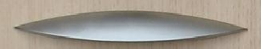  Kontener należy posadowić na czterech stopkach regulacyjnych umożliwiających wypoziomowanie nierówności podłoża. Kontener wyposażyć w zamek centralny blokującym wszystkie szuflady jednocześnie (nie dotyczy piórnika). W celu zapewnienia stabilności konstrukcji oraz bezpieczeństwa użytkownika kontener wyposażyć w system blokady wysuwu więcej niż jednej szuflady. Wyposażenie kontenera stanowi piórnik tworzywowy w kolorze czarnym umiejscowiony w górnej części kontenera oraz trzy szuflady metalowe w kolorze czarnym na prowadnicach kulkowych z samodociągiem, min 75% wysuwem szuflady i nośnością min 25kg.
4. | Stół konferencyjny | Wymiary: 120/120/74h [cm]  (szerokość x głębokość x wysokość)  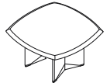  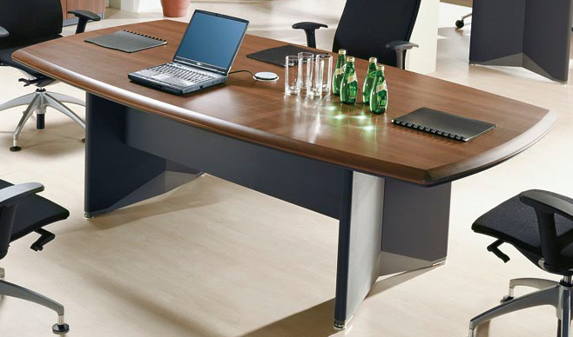 | 1 | Blat stołu należy wykonać z dwóch, nakładanych na siebie elementów (blatu roboczego oraz podblatu). Oba elementy blatu należy ze sobą skręcić za pomocą wpustek tworzywowych oraz śrub z gwintem metrycznym. Blat roboczy wykonać z płyty MDF o gr. 38mm i pokryć folią termokurczliwą PCV o gr. 0,4mm w kolorze ciemnej jabłoni. Krawędzie blatu roboczego fazować jak na rysunku poglądowym poniżej:  Podblat wykonać z płyty MDF o gr. 12mm i polakierować w strukturze mat na kolor grafitowy. Górną krawędź podblatu frezować w taki sposób, aby po złożeniu obu elementów blatu powstał dystans między nimi o wys. 2mm. Wszystkie krawędzie blatu w kształcie łukowym. Konstrukcja stelaża płytowa składająca się z dwóch ukośnych nóg oraz dwóch blend łączących. Nogi wykonać z płyty MDF o gr. 44mm i polakierować w strukturze mat na kolor grafit. Pionowe krawędzie zewnętrzne zaokrąglić promieniem połowy grubości elementu. Ramiona nogi ukośnej w rzucie z góry powinny tworzyć kąt rozwarty 150°. W dolnej części nogi należy wykonać frezowanie o gł. 3mm w kształcie trójkąta i lakierować w strukturze mat na kolor popiel. Ze względów estetycznych nie dopuszcza się zastosowania nóg prostych. Blendy należy wykonać z płyty MDF o gr. 18mm i lakierować w strukturze mat na kolor grafit. Blendy powinny mieć wysokość 32cm i być mocowana bezpośrednio pod blatem oraz do obu nóg skośnych.  Każda z nóg powinna być zakończona chromowaną wstawką o wys. 6mm i wyposażona w stopki regulacyjne, umożliwiające wypoziomowanie nierówności podłoża.
5. | Zestaw komód | Wymiar całkowity zestawu: 242/43/119 [cm]  (szerokość x głębokość x wysokość)  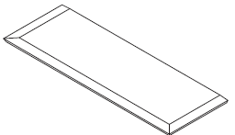  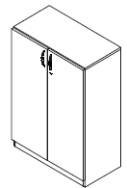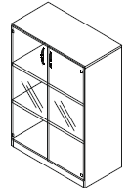  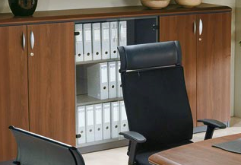 | 1 | Komoda składająca się z trzech szafek przykrytych wspólnym wieńcem. Szafki zewnętrzne z drzwiami pełnymi. Szafka wewnętrzna z drzwiami szklanymi. Korpusy szafek wykonać z trójwarstwowej płyty wiórowej o gr. 18mm w klasie higieniczności E1 obustronnie melaminowanej na kolor grafitowy. Widoczne krawędzie okleić obrzeżem PCV gr. 2mm w kolorze płyty. Łączenia poszczególnych elementów korpusu należy wykonać za pomocą złącz mimośrodowych niewidocznych od zewnątrz. Zastosowanie złącz mimośrodowych powinno pozwolić na wymianę poszczególnych elementów w przypadku uszkodzenia.  Fronty pełne wykonać z płyty MDF o gr. 18mm i pokryć folią termokurczliwą PCV o gr. min 0,4mm w kolorze ciemnej jabłoni. Wewnętrzna strona frontu melaminowana w kolorze grafitowym. Frontowe krawędzie pionowe fazować r=16mm. Każdy z frontów należy wyposażyć w uchwyt pokryty chromem galwanizowanym (j.w.).  Fronty szklane wykonać z przezroczystego szkła hartowanego gr. min 5mm. Front należy wyposażyć w uchwyt pokryty chromem galwanizowanym wg wzoru przedstawionego poniżej:  Każdą szafkę posadowić na czterech stopkach regulacyjnych umożliwiających wypoziomowanie nierówności podłoża od wewnętrznej strony szafy bez konieczności jej podnoszenia. Stopki należy zasłonić listwą cokołową w kolorze korpusu.  Każdą szafkę wyposażyć w zawiasy o kącie otwarcia min 110°. Drzwi płytowe wyposażyć w zamek patentowy oraz miękką listwę przymykową zapobiegającą przedostawaniu się kurzu.  Wewnątrz szafek półki płytowe gr. 18mm w kolorze korpusu, osadzone na wspornikach typu sekura (zapobiegających przypadkowemu wysunięciu półki) i z możliwością regulacji góra/dół o 32mm (nie dotyczy półki stałej).  Wieniec górny należy wykonać z dwóch, nakładanych na siebie elementów (blatu wierzchniego oraz podblatu). Oba elementy wieńca należy ze sobą skręcić za pomocą wpustek tworzywowych oraz śrub z gwintem metrycznym. Blat wierzchni wykonać z płyty MDF o gr. 38mm i pokryć folią termokurczliwą PCV o gr. min 0,4mm w kolorze ciemnej jabłoni. Krawędzie boczne oraz frontową fazować jak na zdjęciu poniżej:  Podblat wykonać z płyty MDF o gr. 12mm i lakierować w strukturze mat na kolor grafitowy. Górną krawędź podblatu frezować w taki sposób aby po złożeniu obu elementów wieńca powstał dystans między nimi o wys. 2mm.
6. | Szafa ubraniowa | Wymiar całkowity wraz z wieńcem: 82/43/155h [cm]  (szerokość x głębokość x wysokość)  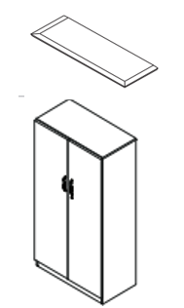 | 1 | Korpus szafy wykonać z trójwarstwowej płyty wiórowej o gr. 18mm w klasie higieniczności E1 obustronnie melaminowanej na kolor grafitowym. Widoczne krawędzie okleić obrzeżem PCV gr. 2mm w kolorze płyty. Łączenia poszczególnych elementów korpusu należy wykonać za pomocą złącz mimośrodowych nie widocznych od zewnątrz. Zastosowanie złącz mimośrodowych powinno pozwolić na wymianę poszczególnych elementów w przypadku uszkodzenia.  Fronty należy wyposażyć w uchwyt pokryty chromem galwanizowanym wg wzoru przedstawionego poniżej:  Front dolny wykonać z płyty MDF o gr. 18mm i pokryć folią termokurczliwą PCV o gr. Min 0,4mm w kolorze ciemnej jabłoni. Wewnętrzna strona frontu melaminowana w kolorze grafitowym. Frontowe krawędzie pionowe fazować r=16mm. Każdy z frontów należy wyposażyć w uchwyt pokryty chromem galwanizowanym (j.w.).  Szafę posadowić na czterech stopkach regulacyjnych umożliwiających wypoziomowanie nierówności podłoża od wewnętrznej strony szafy bez konieczności jej podnoszenia. Stopki należy zasłonić listwą cokołową w kolorze korpusu.  Szafę wyposażyć w zawiasy o kącie otwarcia min 110°. Drzwi dolne płytowe wyposażyć w zamek patentowy oraz miękką listwę przymykową zapobiegającą przedostawaniu się kurzu.  Wewnątrz podział na część ubraniową z wysuwanym wieszakiem typu „puzon” i półki płytowe gr. 18mm w kolorze korpusu, osadzone na wspornikach typu sekura (zapobiegających przypadkowemu wysunięciu półki) i z możliwością regulacji góra/dół o 32mm (nie dotyczy półki stałej).  Wieniec górny należy wykonać z dwóch, nakładanych na siebie elementów (blatu wierzchniego oraz podblatu). Oba elementy wieńca należy ze sobą skręcić za pomocą wpustek tworzywowych oraz śrub z gwintem metrycznym. Blat wierzchni wykonać z płyty MDF o gr. 38mm i pokryć folią termokurczliwą PCV o gr. Min 0,4mm w kolorze ciemnej jabłoni. Krawędzie boczne oraz frontową fazować jak na zdjęciu poniżej:  Podblat wykonać z płyty MDF o gr. 12mm i lakierować w strukturze mat na kolor grafitowy. Górną krawędź podblatu frezować w taki sposób aby po złożeniu obu elementów wieńca powstał dystans między nimi o wys. 2mm.
7. | Zestaw komód | Wymiary: 162/43/83 [cm]  (szerokość x głębokość x wysokość)  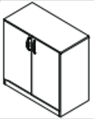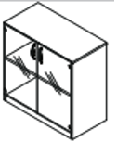 | 1 | Komoda składająca się z dwóch szafek przykrytych wspólnym wieńcem. Szafka z drzwiami pełnymi i szafka z drzwiami szklanymi. Korpusy szafek wykonać z trójwarstwowej płyty wiórowej o gr. 18mm w klasie higieniczności E1 obustronnie melaminowanej na kolor grafitowy. Widoczne krawędzie okleić obrzeżem PCV gr. 2mm w kolorze płyty. Łączenia poszczególnych elementów korpusu należy wykonać za pomocą złącz mimośrodowych niewidocznych od zewnątrz. Zastosowanie złącz mimośrodowych powinno pozwolić na wymianę poszczególnych elementów w przypadku uszkodzenia.  Fronty pełne wykonać z płyty MDF o gr. 18mm i pokryć folią termokurczliwą PCV o gr. Min 0,4mm w kolorze ciemnej jabłoni. Wewnętrzna strona frontu melaminowana w kolorze grafitowym. Frontowe krawędzie pionowe fazować r=16mm. Każdy z frontów należy wyposażyć w uchwyt pokryty chromem galwanizowanym (j.w.).  Fronty szklane wykonać z przezroczystego szkła hartowanego gr. Min 5mm. Front należy wyposażyć w uchwyt pokryty chromem galwanizowanym wg wzoru przedstawionego poniżej:  Każdą szafkę posadowić na czterech stopkach regulacyjnych umożliwiających wypoziomowanie nierówności podłoża od wewnętrznej strony szafy bez konieczności jej podnoszenia. Stopki należy zasłonić listwą cokołową w kolorze korpusu.  Każdą szafkę wyposażyć w zawiasy o kącie otwarcia min 110°. Drzwi płytowe wyposażyć w zamek patentowy oraz miękką listwę przymykową zapobiegającą przedostawaniu się kurzu.  Wewnątrz szafek półki płytowe gr. 18mm w kolorze korpusu, osadzone na wspornikach typu sekura (zapobiegających przypadkowemu wysunięciu półki) i z możliwością regulacji góra/dół o 32mm (nie dotyczy półki stałej).  Wieniec górny należy wykonać z dwóch, nakładanych na siebie elementów (blatu wierzchniego oraz podblatu). Oba elementy wieńca należy ze sobą skręcić za pomocą wpustek tworzywowych oraz śrub z gwintem metrycznym. Blat wierzchni wykonać z płyty MDF o gr. 38mm i pokryć folią termokurczliwą PCV o gr. Min 0,4mm w kolorze ciemnej jabłoni. Krawędzie boczne oraz frontową fazować jak na zdjęciu poniżej:  Podblat wykonać z płyty MDF o gr. 12mm i lakierować w strukturze mat na kolor grafitowy. Górną krawędź podblatu frezować w taki sposób aby po złożeniu obu elementów wieńca powstał dystans między nimi o wys. 2mm.
8. | Komoda | Wymiary: 82/43/83 [cm]  (szerokość x głębokość x wysokość) | 1 | Komoda składająca się z szafki i nakładanego wieńca. Szafka z drzwiami pełnymi. Korpus szafki wykonać z trójwarstwowej płyty wiórowej o gr. 18mm w klasie higieniczności E1 obustronnie melaminowanej na kolor grafitowy. Widoczne krawędzie okleić obrzeżem PCV gr. 2mm w kolorze płyty. Łączenia poszczególnych elementów korpusu należy wykonać za pomocą złącz mimośrodowych niewidocznych od zewnątrz. Zastosowanie złącz mimośrodowych powinno pozwolić na wymianę poszczególnych elementów w przypadku uszkodzenia.  Fronty pełne wykonać z płyty MDF o gr. 18mm i pokryć folią termokurczliwą PCV o gr. min 0,4mm w kolorze ciemnej jabłoni. Wewnętrzna strona frontu melaminowana w kolorze grafitowym. Frontowe krawędzie pionowe fazować r=16mm. Każdy z frontów należy wyposażyć w uchwyt pokryty chromem galwanizowanym.  Szafkę posadowić na czterech stopkach regulacyjnych umożliwiających wypoziomowanie nierówności podłoża od wewnętrznej strony szafy bez konieczności jej podnoszenia. Stopki należy zasłonić listwą cokołową w kolorze korpusu.  Szafkę wyposażyć w zawiasy o kącie otwarcia min 110°. Drzwi płytowe wyposażyć w zamek patentowy oraz miękką listwę przymykową zapobiegającą przedostawaniu się kurzu.  Wewnątrz szafek półki płytowe gr. 18mm w kolorze korpusu, osadzone na wspornikach typu sekura (zapobiegających przypadkowemu wysunięciu półki) i z możliwością regulacji góra/dół o 32mm (nie dotyczy półki stałej).  Wieniec górny należy wykonać z dwóch, nakładanych na siebie elementów (blatu wierzchniego oraz podblatu). Oba elementy wieńca należy ze sobą skręcić za pomocą wpustek tworzywowych oraz śrub z gwintem metrycznym. Blat wierzchni wykonać z płyty MDF o gr. 38mm i pokryć folią termokurczliwą PCV o gr. min 0,4mm w kolorze ciemnej jabłoni. Krawędzie boczne oraz frontową fazować jak na zdjęciu poniżej:  Podblat wykonać z płyty MDF o gr. 12mm i lakierować w strukturze mat na kolor grafitowy. Górną krawędź podblatu frezować w taki sposób aby po złożeniu obu elementów wieńca powstał dystans między nimi o wys. 2mm.
9. | Stolik kawowy | Wymiary: 79/79/60 [cm]  (szerokość x głębokość x wysokość)  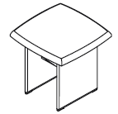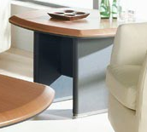 | 1 | Blat stołu należy wykonać z dwóch, nakładanych na siebie elementów (blatu roboczego oraz podblatu). Oba elementy blatu należy ze sobą skręcić za pomocą wpustek tworzywowych oraz śrub z gwintem metrycznym. Blat roboczy wykonać z płyty MDF o gr. 38mm i pokryć folią termokurczliwą PCV o gr. 0,4mm w kolorze ciemnej jabłoni. Krawędzie blatu roboczego fazować jak na rysunku poglądowym poniżej:  Podblat wykonać z płyty MDF o gr. 12mm i polakierować w strukturze mat na kolor grafitowy. Górną krawędź podblatu frezować w taki sposób, aby po złożeniu obu elementów blatu powstał dystans między nimi o wys. 2mm. Wszystkie krawędzie blatu w kształcie łukowym. Konstrukcja stelaża płytowa składająca się z dwóch prostych nóg oraz blendy łączącej. Nogi wykonać z płyty MDF o gr. 44mm i polakierować w strukturze mat na kolor grafit. Pionowe krawędzie zewnętrzne zaokrąglić promieniem połowy grubości elementu. Blendę należy wykonać z płyty MDF o gr. 18mm i lakierować w strukturze mat na kolor grafit. Blenda powinna mieć wysokość 32cm i być mocowana bezpośrednio pod blatem oraz do obu nóg. Każda z nóg powinna być zakończona chromowaną wstawką o wys. 6mm i wyposażona w stopki regulacyjne, umożliwiające wypoziomowanie nierówności podłoża.
10. | Sofa gabinetowa | Wymiary: 128/72/69 [cm]  (szerokość x głębokość x wysokość)  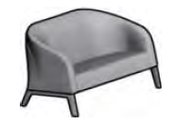 | 1 | Szkielet sofy należy wykonać na bazie płyty wiórowej 18 mm i płyty MDF 18 mm oraz pianki. Wymagane jest, aby zostały zastosowane pianki o cechach trudnopalnych. Na siedzisku pianka poliuretanowa mocowana do konstrukcji stalowo-drewnianej. Na oparciach konstrukcja stalowa zatopiona w odlewanej piance poliuretanowej. Pianka wprowadzana do formy metodą wtryskową.  Na warstwie wyściełającej włóknina tapicerska o gramaturze 100 g/m2. Sofa tapicerowana skórą naturalną. Korpus osadzony na prostych nogach z litego drewna dębowego w kolorze naturalnym o przekroju 45×45mm. Nogi wykonane z drewna dębowego odpowiednio frezowanego, posiadające podebranie w górnej zewnętrznej części przechodzące na przód i tył oraz od dołu 9×9mm. Przednia noga pochylona jest pod kątem 75° w stosunku do podłoża a tylna 63°. Cały podzespół nogi pochylony do tyłu pod kątem 4,5° aby poprawić komfort siedzenia.  Dostawca zobowiązany jest do przedstawienia wraz z dokumentami dostawy pisemne potwierdzenie producenta o wykonaniu siedzisk z zastosowaniem pianki trudnopalnej do danej partii. Próbki kolorystyczne tkaniny tapicerskiej należy przedstawić do akceptacji zamawiającego.
11. | Fotel gabinetowy | Wymiary: 68/72/69 [cm]  (szerokość x głębokość x wysokość)  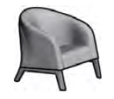 | 2 | Szkielet fotela należy wykonać na bazie płyty wiórowej 18 mm i płyty MDF 18 mm oraz pianki. Wymagane jest, aby zostały zastosowane pianki o cechach trudnopalnych. Na siedzisku pianka poliuretanowa mocowana do konstrukcji stalowo-drewnianej. Na oparciach konstrukcja stalowa zatopiona w odlewanej piance poliuretanowej. Pianka wprowadzana do formy metodą wtryskową.  Na warstwie wyściełającej włóknina tapicerska o gramaturze 100 g/m2. Fotel tapicerowany skórą naturalną. Korpus osadzony na prostych nogach z litego drewna dębowego w kolorze naturalnym o przekroju 45×45mm. Nogi wykonane z drewna dębowego odpowiednio frezowanego, posiadające podebranie w górnej zewnętrznej części przechodzące na przód i tył oraz od dołu 9×9mm. Przednia noga pochylona jest pod kątem 75° w stosunku do podłoża a tylna 63°. Cały podzespół nogi pochylony do tyłu pod kątem 4,5° aby poprawić komfort siedzenia.  Dostawca zobowiązany jest do przedstawienia wraz z dokumentami dostawy pisemne potwierdzenie producenta o wykonaniu siedzisk z zastosowaniem pianki trudnopalnej do danej partii. Próbki kolorystyczne tkaniny tapicerskiej należy przedstawić do akceptacji zamawiającego.
12. | Szafa ubraniowa | Wymiary:160x55x152 [cm]  (szerokość, głębokość, wysokość)  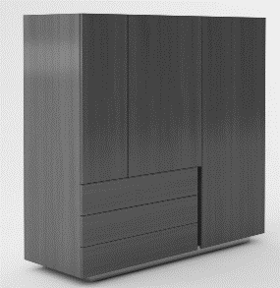 | 2 | Korpus oraz fronty szafy należy wykonać z płyty melaminowanej w klasie higieniczności E1 o grubości min 18mm. Kolor korpusu grafitowy, frontów – karmelowy orzech. Wieniec górny, wpuszczony między ściany boczne oraz ścianę tylną, obniżony od ich górnych krawędzi o ok 22 mm. Górną powierzchnię wieńca górnego należy tapicerować skórą ekologiczną w kolorze grafitowym, ścieralności min 150 000 cykli Martindale’a, spełnieniającą normy PN-EN 1021-1/2 lub równoważne oraz BS 5852 lub równoważne. Wewnętrzną powierzchnię ścian bocznych, przestającą ponad wieniec górny należy wykończyć płaskownikiem z aluminium anodowanego o przekroju 25x3mm wpuszczonym we frezowania. Powierzchnia płyty oraz płaskownika powinna się licować. Płaskowniki w narożach korpusu łączyć na styk. Korpus szafy posadowiony na cokole z płyty wiórowej oklejonej HPL w kolorze aluminium szczotkowanego. Wysokość cokołu powinna wynosić ok 50mm. Powierzchnię boczną cokołu należy cofnąć w stosunku do powierzchni ścian bocznych o 40mm oraz 50mm od ściany tylnej. Cokół z wbudowanymi stopkami poziomującymi umożliwiającymi regulację w zakresie min 15mm. Regulacja poziomowania powinna odbywać się od strony wewnętrznej szafy. Listwy cokołowe łączone na ucios pod katem 45°. Szuflady z bokami metalowymi w kolorze srebrnym należy wyposażyć w prowadnice kulkowe z cichym domykiem, pełnym wysuwem i dopuszczalnym obciążeniem 30kg. Dno szuflad wykonać z płyty melaminowanej w kolorze jasnego popielu o grubości min 16mm. Drzwi skrzydłowe należy wyposażyć w zawiasy puszkowe umożliwiające otwarcie o kącie min 110° oraz cichy domyk. Przestrzeń za najwyższym frontem skrzydłowym należy wyposażyć w wieszak wysuwny typu „puzon” z przeznaczeniem na garderobę wiszącą. Otwieranie powinno odbywać się za pomocą bocznego pochwytu lub za górną krawędź (nie dopuszcza się zastosowania uchwytów). Mebel stanowi uzupełnienie istniejącego wyposażenia. Nie dopuszcza się zastosowania technologii i materiałów wykończeniowych różniących się od istniejącego wyposażenia. Celem potwierdzenia zgodności należy wraz z ofertą przedstawić próbki kolorystyczne płyt meblowych, z których zostanie wykonany mebel.
13. | Szafa ubraniowa | Wymiary:160x55x152 [cm]  (szerokość, głębokość, wysokość) | 1 | Korpus oraz fronty szafy należy wykonać z płyty melaminowanej w klasie higieniczności E1 o grubości min 18mm. Kolor korpusu grafitowy, frontów – karmelowy orzech. Wieniec górny, wpuszczony między ściany boczne oraz ścianę tylną, obniżony od ich górnych krawędzi o ok 22 mm. Górną powierzchnię wieńca górnego należy tapicerować skórą ekologiczną w kolorze grafitowym, ścieralności min 150 000 cykli Martindale’a, spełnieniającą normy PN-EN 1021-1/2 lub równoważne oraz BS 5852 lub równoważne. Wewnętrzną powierzchnię ścian bocznych, przestającą ponad wieniec górny należy wykończyć płaskownikiem z aluminium anodowanego o przekroju 25x3mm wpuszczonym we frezowania. Powierzchnia płyty oraz płaskownika powinna się licować. Płaskowniki w narożach korpusu łączyć na styk. Korpus szafy posadowiony na cokole z płyty wiórowej oklejonej HPL w kolorze aluminium szczotkowanego. Wysokość cokołu powinna wynosić ok 50mm. Powierzchnię boczną cokołu należy cofnąć w stosunku do powierzchni ścian bocznych o 40mm oraz 50mm od ściany tylnej. Cokół z wbudowanymi stopkami poziomującymi umożliwiającymi regulację w zakresie min 15mm. Regulacja poziomowania powinna odbywać się od strony wewnętrznej szafy. Listwy cokołowe łączone na ucios pod katem 45°. Szuflady z bokami metalowymi w kolorze srebrnym należy wyposażyć w prowadnice kulkowe z cichym domykiem, pełnym wysuwem i dopuszczalnym obciążeniem 30kg. Dno szuflad wykonać z płyty melaminowanej w kolorze jasnego popielu o grubości min 16mm. Drzwi skrzydłowe należy wyposażyć w zawiasy puszkowe umożliwiające otwarcie o kącie min 110° oraz cichy domyk. Przestrzeń za najwyższym frontem skrzydłowym należy wyposażyć w wieszak wysuwny typu „puzon” z przeznaczeniem na garderobę wiszącą. Otwieranie powinno odbywać się za pomocą bocznego pochwytu lub za górną krawędź (nie dopuszcza się zastosowania uchwytów). Mebel stanowi uzupełnienie istniejącego wyposażenia. Nie dopuszcza się zastosowania technologii i materiałów wykończeniowych różniących się od istniejącego wyposażenia. Celem potwierdzenia zgodności należy wraz z ofertą przedstawić próbki kolorystyczne płyt meblowych, z których zostanie wykonany mebel.
14. | Szafa | Wymiary: 160x55x152 [cm]  (szerokość, głębokość, wysokość) | 1 | Korpus oraz fronty szafy należy wykonać z płyty melaminowanej w klasie higieniczności E1 o grubości min 18mm. Kolor korpusu grafitowy, frontów – karmelowy orzech. Wieniec górny, wpuszczony między ściany boczne oraz ścianę tylną, obniżony od ich górnych krawędzi o ok 22 mm. Górną powierzchnię wieńca górnego należy tapicerować skórą ekologiczną w kolorze grafitowym, ścieralności min 150 000 cykli Martindale’a, spełnieniającą normy PN-EN 1021-1/2 lub równoważne oraz BS 5852 lub równoważne. Wewnętrzną powierzchnię ścian bocznych, przestającą ponad wieniec górny należy wykończyć płaskownikiem z aluminium anodowanego o przekroju 25x3mm wpuszczonym we frezowania. Powierzchnia płyty oraz płaskownika powinna się licować. Płaskowniki w narożach korpusu łączyć na styk. Korpus szafy posadowiony na cokole z płyty wiórowej oklejonej HPL w kolorze aluminium szczotkowanego. Wysokość cokołu powinna wynosić ok 50mm. Powierzchnię boczną cokołu należy cofnąć w stosunku do powierzchni ścian bocznych o 40mm oraz 50mm od ściany tylnej. Cokół z wbudowanymi stopkami poziomującymi umożliwiającymi regulację w zakresie min 15mm. Regulacja poziomowania powinna odbywać się od strony wewnętrznej szafy. Listwy cokołowe łączone na ucios pod katem 45°. Szuflady z bokami metalowymi w kolorze srebrnym należy wyposażyć w prowadnice kulkowe z cichym domykiem, pełnym wysuwem i dopuszczalnym obciążeniem 30kg. Dno szuflad wykonać z płyty melaminowanej w kolorze jasnego popielu o grubości min 16mm. Drzwi skrzydłowe należy wyposażyć w zawiasy puszkowe umożliwiające otwarcie o kącie min 110° oraz cichy domyk. Przestrzeń za najwyższym frontem skrzydłowym należy wyposażyć w półki. Otwieranie powinno odbywać się za pomocą bocznego pochwytu lub za górną krawędź (nie dopuszcza się zastosowania uchwytów).  Mebel stanowi uzupełnienie istniejącego wyposażenia. Nie dopuszcza się zastosowania technologii i materiałów wykończeniowych różniących się od istniejącego wyposażenia. Celem potwierdzenia zgodności należy wraz z ofertą przedstawić próbki kolorystyczne płyt meblowych, z których zostanie wykonany mebel.
15. | Komoda | Wymiary: 160x55x57 [cm]  (szerokość, głębokość, wysokość)  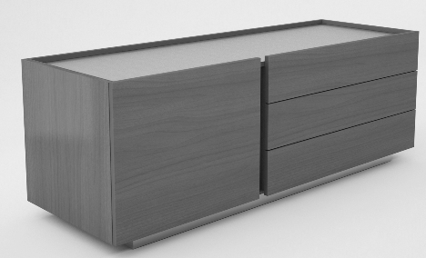 | 2 | Korpus szafy oraz fronty skrzydłowe i uchylne należy wykonać z płyty melaminowanej w klasie higieniczności E1 o grubości min 18mm. Kolor korpusu grafitowy, frontów – karmelowy orzech. Wieniec górny, wpuszczony między ściany boczne i ścianę tylną, obniżony od ich górnych krawędzi o ok 22 mm. Górną powierzchnię wieńca górnego tapicerować skórą ekologiczną w kolorze grafitowym, ścieralności min 120 000 cykli Martindale’a, spełniającą normy PN-EN 1021-1/2 lub równoważne oraz BS 5852 lub równoważne. Wewnętrzną powierzchnię ścian bocznych, przestającą ponad wieniec górny należy wykończyć płaskownikiem z aluminium anodowanego o przekroju 25x3 mm wpuszczonym we frezowania. Powierzchnia płyty oraz płaskownika powinna się licować. Płaskowniki w narożach korpusu należy łączyć na styk. Korpus szafy posadowiony na cokole z płyty wiórowej oklejonej HPL w kolorze aluminium szczotkowanego. Wysokość cokołu powinna wynosić ok 50 mm. Powierzchnię boczną cokołu należy cofnąć w stosunku do powierzchni ścian bocznych o 40 mm oraz 50 mm od ściany tylnej. Cokół z wbudowanymi stopkami poziomującymi umożliwiającymi regulację w zakresie min 15mm. Regulacja poziomowania powinna odbywać się od strony wewnętrznej szafy. Listwy cokołowe łączone na ucios pod katem 45°. Szuflady z bokami metalowymi w kolorze srebrnym należy wyposażyć w prowadnice kulkowe z cichym domykiem, pełnym wysuwem i dopuszczalnym obciążeniem 30kg. Dno szuflad wykonać z płyty melaminowanej w kolorze jasnego popielu o grubości min 16mm. Drzwi skrzydłowe należy wyposażyć w zawiasy puszkowe umożliwiające otwarcie o kącie min 110° oraz cichy domyk. Front uchylny wyposażyć w siłowniki powodujące powolne opadanie klapy do kąta 90°. Otwieranie powinno odbywać się za pomocą bocznego pochwytu lub za górną krawędź (nie dopuszcza się zastosowania uchwytów). Mebel stanowi uzupełnienie istniejącego wyposażenia. Nie dopuszcza się zastosowania technologii i materiałów wykończeniowych różniących się od istniejącego wyposażenia. Celem potwierdzenia zgodności należy wraz z ofertą przedstawić próbki kolorystyczne płyt meblowych, z których zostanie wykonany mebel.
16. | Komoda | Wymiary: 160x55x57 [cm]  (szerokość, głębokość, wysokość) | 2 | Korpus szafy oraz fronty skrzydłowe i uchylne należy wykonać z płyty melaminowanej w klasie higieniczności E1 o grubości min 18mm. Kolor korpusu grafitowy, frontów – karmelowy orzech. Wieniec górny, wpuszczony między ściany boczne i ścianę tylną, obniżony od ich górnych krawędzi o ok 22 mm. Górną powierzchnię wieńca górnego tapicerować skórą ekologiczną w kolorze grafitowym, ścieralności min 120 000 cykli Martindale’a, spełniającą normy PN-EN 1021-1/2 lub równoważne oraz BS 5852 lub równoważne. Wewnętrzną powierzchnię ścian bocznych, przestającą ponad wieniec górny należy wykończyć płaskownikiem z aluminium anodowanego o przekroju 25x3 mm wpuszczonym we frezowania. Powierzchnia płyty oraz płaskownika powinna się licować. Płaskowniki w narożach korpusu należy łączyć na styk. Korpus szafy posadowiony na cokole z płyty wiórowej oklejonej HPL w kolorze aluminium szczotkowanego. Wysokość cokołu powinna wynosić ok 50 mm. Powierzchnię boczną cokołu należy cofnąć w stosunku do powierzchni ścian bocznych o 40 mm oraz 50 mm od ściany tylnej. Cokół z wbudowanymi stopkami poziomującymi umożliwiającymi regulację w zakresie min 15mm. Regulacja poziomowania powinna odbywać się od strony wewnętrznej szafy. Listwy cokołowe łączone na ucios pod katem 45°. Szuflady z bokami metalowymi w kolorze srebrnym należy wyposażyć w prowadnice kulkowe z cichym domykiem, pełnym wysuwem i dopuszczalnym obciążeniem 30kg. Dno szuflad wykonać z płyty melaminowanej w kolorze jasnego popielu o grubości min 16mm. Drzwi skrzydłowe należy wyposażyć w zawiasy puszkowe umożliwiające otwarcie o kącie min 110° oraz cichy domyk. Front uchylny wyposażyć w siłowniki powodujące powolne opadanie klapy do kąta 90°. Otwieranie powinno odbywać się za pomocą bocznego pochwytu lub za górną krawędź (nie dopuszcza się zastosowania uchwytów). Mebel stanowi uzupełnienie istniejącego wyposażenia. Nie dopuszcza się zastosowania technologii i materiałów wykończeniowych różniących się od istniejącego wyposażenia. Celem potwierdzenia zgodności należy wraz z ofertą przedstawić próbki kolorystyczne płyt meblowych, z których zostanie wykonany mebel.
17. | Biblioteczka | Wymiary: 320x35x154 [cm]  (szerokość, głębokość, wysokość)  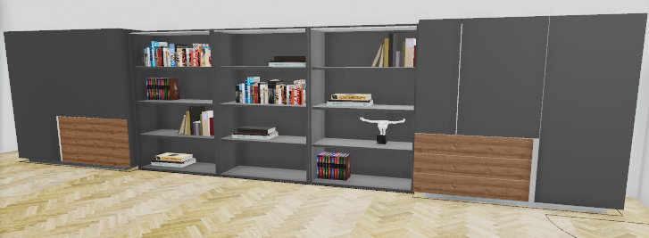 | 1 | Regał bibliotecznyw całości należy wykonać z płyty melaminowanej w klasie higieniczności E1. Korpus o grubości min. 18mm. Półki grubości 36mm. Kolor płyty grafitowy.  Mocowanie regału do ściany niewidoczne, umożliwiające wypoziomowanie.
18. | Stół konferencyjny | Wymiary: 180x90x74 [cm]  (długość x szerokość x wysokość)  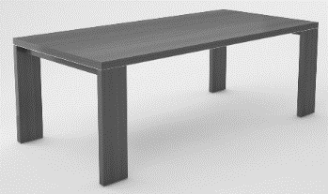 | 1 | Stół na czterech równolegle ustawionych nogach płytowych. Blat stołu należy wykonać z płyty melaminowanej w klasie higieniczności E1 w kolorze karmelowy orzech. Blat powinien składać się z płyty nośnej grubości min 25 mm oraz pogrubienia do grubości 43 mm. Krawędź blatu należy zabezpieczyć obrzeżem PCV grubości 2 mm w kolorze płyty. Krawędzie obrzeża należy zaokrąglić r=2mm. Pod blatem, po obwodzie należy zamontować listwę z aluminium anodowanego o przekroju 25x3mm. Konstrukcję nośną blatu należy wzmocnić wzdłużnie ramą wykonaną ze stalowych profili o przekroju 60x20x2 mm. Rama lakierowana proszkowo na kolor srebrny w strukturze mat, montowana w sposób niewidoczny i maskowana po bokach listwami płytowymi o wysokości ok 60 mm. Od spodu ramę należy zasłonić maskownicą z blachy perforowanej o grubości min 1mm lakierowaną proszkowo pod kolor ramy. Maskownica całkowicie przykrywająca ramę i pełniąca jednocześnie funkcję poziomego prowadzenia kabli. Nogi stołu o grubości 43mm i szerokości 180mm wykonać ze sklejki pokrytej laminatem HPL o grubości min 0,8mm w kolorze blatu. Wąskie krawędzie nóg zabezpieczyć obrzeżem PCV grubości 2mm w kolorze płyty (nie dopuszcza się dzielenia obrzeża na grubości nogi). Krawędzie obrzeża zaokrąglić r=2mm. Dolną powierzchnię nogi zabezpieczyć płaskownikiem stalowym malowanym proszkowo o przekroju 40x6mm. Płaskownik powinien być cofnięty o minimum 1mm od każdej z krawędzi nogi. W płaskowniku należy zamontować stopki regulacyjne, umożliwiające poziomowanie w zakresie min 15mm. Mebel stanowi uzupełnienie istniejącego wyposażenia. Nie dopuszcza się zastosowania technologii i materiałów wykończeniowych różniących się od istniejącego wyposażenia. Celem potwierdzenia zgodności należy wraz z ofertą przedstawić próbki kolorystyczne płyt meblowych, z których zostanie wykonany mebel.
19. | Stolik kawowy | Wymiary: 85x85x35 [cm] szerokość x głębokość x wysokość  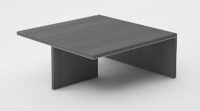 | 1 | Blat oraz nogi stolika należy wykonać z trójwarstwowej płyty wiórowej w klasie higieniczności E1 obustronnie melaminowanej o grubości 25mm w kolorze karmelowy orzech. Wąskie płaszczyzny zabezpieczyć obrzeżem PCV gr. 2mm w kolorze płyty. Krawędzie obrzeża zaokrąglić R=2mm.  Pod blatem, po obwodzie zamontować listwę z aluminium anodowanego o przekroju 25x3mm. Listwy łączyć na ucios pod katem 45°.  Układ nóg stolika prostopadły. Jedną nogę o szerokości zgodnej z głębokością stolika montować na skraju blatu. Drugą nogę o szerokości 43cm montować wzdłuż osi blatu i przystającą wąską krawędzią do przeciwległego boku. Dolne powierzchnie nóg zabezpieczyć płaskownikiem stalowym o przekroju 20x6mm malowanym proszkowo. Nogi wyposażyć w podkładki filcowe zapobiegające zarysowaniu podłoża. Mebel stanowi uzupełnienie istniejącego wyposażenia. Nie dopuszcza się zastosowania technologii i materiałów wykończeniowych różniących się od istniejącego wyposażenia. Celem potwierdzenia zgodności należy wraz z ofertą przedstawić próbki kolorystyczne płyt meblowych, z których zostanie wykonany mebel.
20. | Obudowa sejfu | Wymiary: 60,1x46,1x71,5 [cm] szerokość x głębokość x wysokość  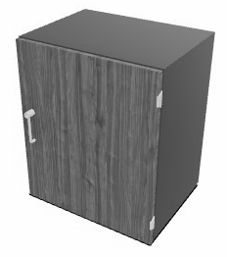 | 2 | Korpus obudowy oraz front należy wykonać z płyty melaminowanej w klasie higieniczności E1 o grubości min 18mm. Kolor korpusu grafitowy, frontów – karmelowy orzech. Stopki regulacyjne umożliwiające poziomowanie. Drzwi skrzydłowe należy wyposażyć w zawiasy puszkowe umożliwiające otwarcie o kącie min 110° oraz cichy domyk. Front uchylny wyposażyć w siłowniki powodujące powolne opadanie klapy do kąta 90°. Otwieranie za pomocą uchwytu z kluczem w komplecie. Mebel stanowi uzupełnienie istniejącego wyposażenia. Nie dopuszcza się materiałów wykończeniowych różniących się od istniejącego wyposażenia. Celem potwierdzenia zgodności należy wraz z ofertą przedstawić próbki kolorystyczne płyt meblowych, z których zostanie wykonany mebel.
21. | Stół konferencyjny | Wymiary: 350x100-120x76 [cm] (szerokość, głębokość, wysokość)  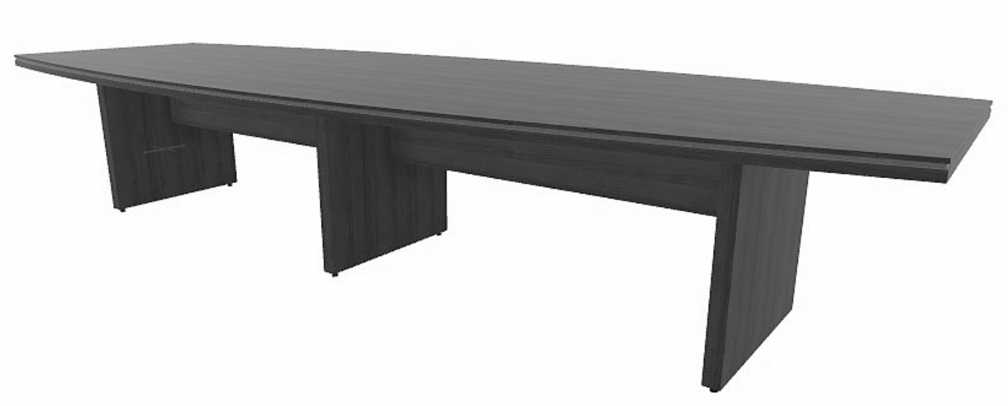 | 2 | Stół konferencyjny z blatem kształtowym, na nogach płytowych. Kolor płyty – orzech nizinny. Blat stołu wykonany z płyt melaminowanych grubości 52 mm. Klasa higieniczności E1. Blat złożony z trzech warstw: wierzchnia 12mm, środkowa 12 i spodnia 28 mm. Środkowa warstwa w kolorze antracytowym cofnięta w stosunku do dwóch pozostałych o 5 mm. Krawędzie oklejone obrzeżem PCV o grubości 2 mm. Nogi płytowe 52mm z połączenia płyt 12+28+12mm sklejane klejem kontaktowym oklejone szeroką doklejka PVC 2mm. Blenda wykonana z płyty wiórowej 18mm w kolorze blatu oklejona obrzeżem PVC 2mm. Między nogami a blatem zastosowana wstawka wykonana z płyty wiórowej oklejonej doklejką PVC 2mm maskującą kątowniki łączące blat z nogami. Blat i nogi połączone ze sobą w sposób rozłączny za pomocą kątowników i śrub M6. Nogi wyposażone w regulator wysokości fi 30 z możliwością regulacji poziomu ~10mm. Blenda łącząca blat z nogami za pomocą metalowych złączy mimośrodowych fi 25 zapewniających stabilność konstrukcji. W blacie biurka zamontowany mediaport z dwoma gniazdami zasilającymi 230V oraz dwoma gniazdami sieciowymi RJ45. Mediaport obrotowy z funkcją zamykania i otwierania przyciskiem.
22. | Biurko | Wymiary: 190x90x74 [cm] (szerokość, głębokość, wysokość)  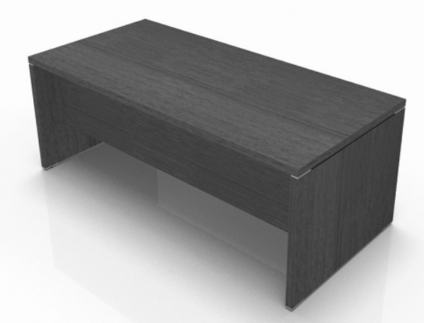 | 16 | Biurko z blatem prostokątnym z przednią osłoną, na nogach płytowych. Blat oraz nogi wykonane z płyty melaminowanej gr.38mm. Kolor płyty – orzech nizinny. Klasa higieniczności E1. Krawędzie oklejone obrzeżem PCV o grubości 2 mm. Osłona przednia wykonana z płyty melaminowanej gr. 18mm. Aluminiowe dystanse 100/34/9mm umieszczone między blatem a konstrukcją. Nogi wyposażone w regulator wysokości w zakresie 5 mm.
23. | Dostawka do biurka | Wymiary: 100x55x74 [cm] (szerokość, głębokość, wysokość)  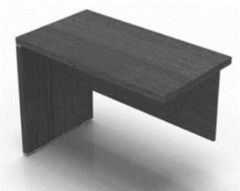 | 16 | Dostawka do biurka (poz.17) z jedną nogą płytową. Blat oraz nogi wykonane z płyty melaminowanej gr.38mm. Kolor płyty – orzech nizinny. Klasa higieniczności E1. Krawędzie oklejone obrzeżem PCV o grubości 2 mm. Konstrukcyjna łączyna wykonana z płyty melaminowanej gr. 18mm. Aluminiowe dystanse 100/34/9mm umieszczone między blatem a konstrukcją. Noga wyposażone w regulator wysokości w zakresie 5 mm.
24. | Kontener pod biurko | Wymiary: 40,2x60x59 [cm] (szerokość, głębokość, wysokość)  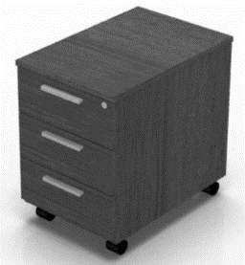 | 18 | Kontener biurowy, podbiurkowy mobilny, z trzema szufladami wykonany z płyty melaminowanej, trójwarstwowej gr.18mm i 28mm, oklejany w całości PCV 2mm. Płyta melaminowana w kolorze orzech nizinny. Klasa higieniczności E1. Krawędzie oklejane maszynowo. Kontener wyposażony we wkłady metalowe. Wkłady kontenera montowane na stalowych prowadnicach rolkowych zapewniające łatwy 75% wysuw szuflady bez obawy jej wypadnięcia. Górna szuflada z wkładem piórnikowym. Kontenery wyposażone w zamek centralny. Kontener wyposażony w łamany klucz oraz w dodatkowy duplikat kluczyka. Uchwyty aluminiowe. Kontener wyposażony w kółka (dwa z hamulcem i dwa bez hamulca).
25. | Szafa aktowa | Wymiary: 80,1x43,2x183,3 [cm] (szerokość, głębokość, wysokość)  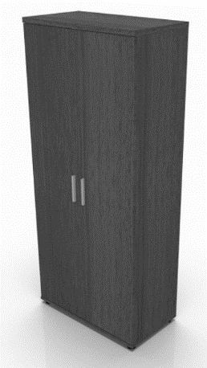 | 10 | Szafa aktowa wykonana z płyty melaminowanej, trójwarstwowej gr.18mm i 28mm, oklejanej 2mm PCV. Płyta melaminowana w kolorze orzech nizinny. Klasa higieniczności E1. Krawędzie oklejane maszynowo. Szafy posiadające ścianę tylną wykonaną z płyty 18 mm. Boki, wieniec górny i wieniec dolny szafy oklejane 4x PVC 2mm. Zawiasy wyposażone w nikowany system spowalniający mocowany na ramieniu zawisu. Wieniec górny jest wykonany z płyty 28mm. Półki w szafach mocowane za pomocą złączy „Titus Expando 6” zabezpieczających półki przed przypadkowym wysunięciem, zwiększające sztywność szafy i niwelując możliwość ugięcia półki. W szafach montowane regulatory typu „bulwa” o wysokości 27mm i średnicy fi 50 z możliwością regulacji od wewnątrz szafy. Zamek baskwilowy (ryglujący) z kluczem w 1000 kombinacji. Uchwyty aluminiowe. Korpus szafy skręcany poprzez niklowane złącza mimośrodowe umożliwiające łatwy montaż i demontaż bez uszczerbku dla sztywności (wytrzymałości) wyrobu. Front (drzwi) z płyty gr. 18mm. Krawędzie oklejone obrzeżem PVC 2mm. Lewe skrzydło uzbrojone w elastyczną listwę przymykową. Zawiasy TITUS z wbudowanymi spowalniaczami o kącie otwarcia 110°.
26. | Szafa ubraniowa | Wymiary: 80,1x43,2x183,3 [cm]  (szerokość, głębokość, wysokość) | 10 | Szafa ubraniowa wykonana z płyty melaminowanej, trójwarstwowej gr.18mm i 28mm, oklejanej 2mm PCV. Płyta melaminowana w kolorze orzech nizinny. Klasa higieniczności E1. Krawędzie oklejane maszynowo. Szafy posiadające ścianę tylną wykonaną z płyty 18 mm. Boki, wieniec górny i wieniec dolny szafy oklejane 4x PVC 2mm. Zawiasy wyposażone w nikowany system spowalniający mocowany na ramieniu zawisu. Wieniec górny jest wykonany z płyty 28mm. Wewnątrz podział na część ubraniową z wieszakiem wysuwanym typu „puzon” oraz część z pólkami. Półki w szafach mocowane za pomocą złączy „Titus Expando 6” zabezpieczających półki przed przypadkowym wysunięciem, zwiększające sztywność szafy i niwelując możliwość ugięcia półki. W szafach montowane regulatory typu „bulwa” o wysokości 27mm i średnicy fi 50 z możliwością regulacji od wewnątrz szafy. Korpus szafy skręcany poprzez niklowane złącza mimośrodowe umożliwiające łatwy montaż i demontaż bez uszczerbku dla sztywności (wytrzymałości) wyrobu. Front (drzwi) z płyty gr. 18mm. Krawędzie oklejone obrzeżem PVC 2mm. Lewe skrzydło uzbrojone w elastyczną listwę przymykową. Zawiasy TITUS z wbudowanymi spowalniaczami o kącie otwarcia 110°.
27. | Szafka aktowa niska | Wymiary: 80,1x43,2x112,9 [cm]  (szerokość, głębokość, wysokość)  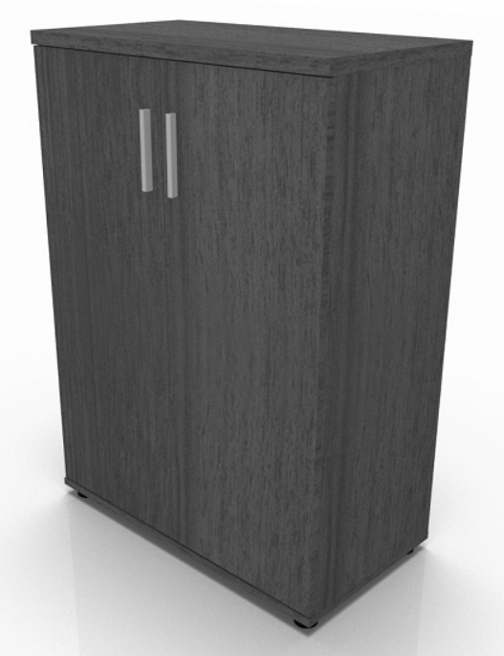 | 19 | Szafka aktowa wykonana z płyty melaminowanej, trójwarstwowej gr.18mm i 28mm, oklejanej 2mm PCV. Płyta melaminowana w kolorze orzech nizinny. Klasa higieniczności E1. Krawędzie oklejane maszynowo. Szafy posiadające ścianę tylną wykonaną z płyty 18 mm. Boki, wieniec górny i wieniec dolny szafy oklejane 4x PVC 2mm. Zawiasy wyposażone w nikowany system spowalniający mocowany na ramieniu zawisu. Wieniec górny jest wykonany z płyty 28mm. Półki w szafach mocowane za pomocą złączy „Titus Expando 6” zabezpieczających półki przed przypadkowym wysunięciem, zwiększające sztywność szafy i niwelując możliwość ugięcia półki. W szafach montowane regulatory typu „bulwa” o wysokości 27mm i średnicy fi 50 z możliwością regulacji od wewnątrz szafy. Zamek baskwilowy (ryglujący) z kluczem w 1000 kombinacji. Uchwyty aluminiowe. Korpus szafy skręcany poprzez niklowane złącza mimośrodowe umożliwiające łatwy montaż i demontaż bez uszczerbku dla sztywności (wytrzymałości) wyrobu. Front (drzwi) z płyty gr. 18mm. Krawędzie oklejone obrzeżem PVC 2mm. Lewe skrzydło uzbrojone w elastyczną listwę przymykową. Zawiasy TITUS z wbudowanymi spowalniaczami o kącie otwarcia 110°.
28. | Stolik konferencyjny | Wymiary: 80x74 [cm]  (średnica x wysokość)  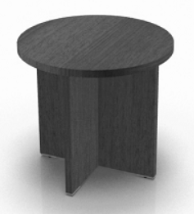 | 2 | Stół z okrągłym blatem na płytowych nogach w przekroju krzyżowym. Blat okrągły z płyty melaminowanej grubości 38 mm oklejanej 2mm PCV. Płyta melaminowana w kolorze orzech nizinny. Klasa higieniczności E1. Nogi z dwóch płyt połączonych prostopadle, przecinających się w połowie szerokości, płyt melaminowanych o grubości 38 mm z obrzeżami z PCV w blatu. Dystanse dolne (stopki) regulowane w zakresie do 5 mm z aluminium.
29. | Stolik kawowy | Wymiary: 80x55 [cm]  (średnica x wysokość) | 8 | Stolik z okrągłym blatem na płytowych nogach w przekroju krzyżowym. Blat okrągły z płyty melaminowanej grubości 38 mm oklejanej 2mm PCV. Płyta melaminowana w kolorze orzech nizinny. Klasa higieniczności E1. Nogi z dwóch płyt połączonych prostopadle, przecinających się w połowie szerokości, płyt melaminowanych o grubości 38 mm z obrzeżami z PCV w blatu. Dystanse dolne (stopki) regulowane w zakresie do 5 mm z aluminium.
30. | Stół konferencyjny | Wymiary: 190x90x74 [cm]  (szerokość, głębokość, wysokość)  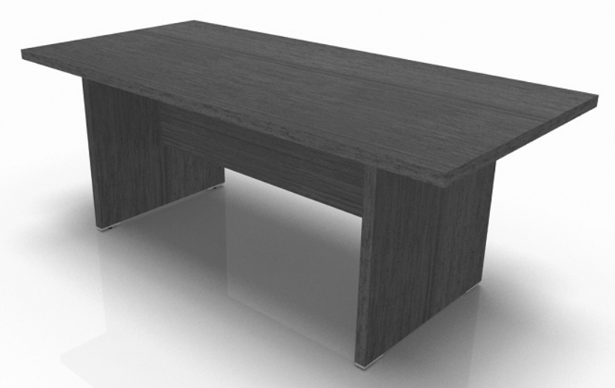 | 6 | Stół z blatem prostokątnym z przednią osłoną, na nogach płytowych. Blat oraz nogi wykonane z płyty melaminowanej gr.38mm. Kolor płyty – orzech nizinny. Klasa higieniczności E1. Krawędzie oklejone obrzeżem PCV o grubości 2 mm. Łączyna konstrukcyjna wykonana z płyty melaminowanej gr. 18mm. Nogi wyposażone w regulator wysokości w zakresie 5 mm.
31. | Stół konferencyjny | Wymiary: 240x110x74 [cm]  (długość x szerokość x wysokość) | 1 | Stół na czterech równolegle ustawionych nogach płytowych. Blat stołu należy wykonać z płyty melaminowanej w klasie higieniczności E1 w kolorze karmelowy orzech. Blat powinien składać się z płyty nośnej grubości min 25 mm oraz pogrubienia do grubości 43 mm. Krawędź blatu należy zabezpieczyć obrzeżem PCV grubości 2 mm w kolorze płyty. Krawędzie obrzeża należy zaokrąglić r=2mm. Pod blatem, po obwodzie należy zamontować listwę z aluminium anodowanego o przekroju 25x3mm. Konstrukcję nośną blatu należy wzmocnić wzdłużnie ramą wykonaną ze stalowych profili o przekroju 60x20x2 mm. Rama lakierowana proszkowo na kolor srebrny w strukturze mat, montowana w sposób niewidoczny i maskowana po bokach listwami płytowymi o wysokości ok 60 mm. Od spodu ramę należy zasłonić maskownicą z blachy perforowanej o grubości min 1mm lakierowaną proszkowo pod kolor ramy. Maskownica całkowicie przykrywająca ramę i pełniąca jednocześnie funkcję poziomego prowadzenia kabli. Nogi stołu o grubości 43mm i szerokości 180mm wykonać ze sklejki pokrytej laminatem HPL o grubości min 0,8mm w kolorze blatu. Wąskie krawędzie nóg zabezpieczyć obrzeżem PCV grubości 2mm w kolorze płyty (nie dopuszcza się dzielenia obrzeża na grubości nogi). Krawędzie obrzeża zaokrąglić r=2mm. Dolną powierzchnię nogi zabezpieczyć płaskownikiem stalowym malowanym proszkowo o przekroju 40x6mm. Płaskownik powinien być cofnięty o minimum 1mm od każdej z krawędzi nogi. W płaskowniku należy zamontować stopki regulacyjne, umożliwiające poziomowanie w zakresie min 15mm. Mebel stanowi uzupełnienie istniejącego wyposażenia. Nie dopuszcza się zastosowania technologii i materiałów wykończeniowych różniących się od istniejącego wyposażenia. Celem potwierdzenia zgodności należy wraz z ofertą przedstawić próbki kolorystyczne płyt meblowych, z których zostanie wykonany mebel.
32. | Lampa | Wymiary: 157x50x30 (wysokość x średnicę abażura x wysokość abażura)  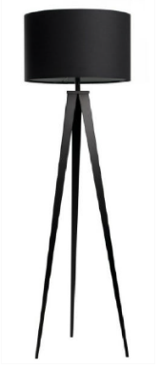 | 4 | Lampa podłogowa na metalowym trójnogu z tekstylnym kloszem. Kolorystyka - podstawa i klosz w kolorze czarnym
33. | Lada recepcyjna z nadstawką | Wymiary: 205x125x72(94) [cm]  (szerokość, głębokość, wysokość)  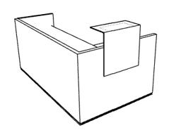 | 1 | Blat roboczy dzielony tworząc podział na prawe i lewe ramię. Blaty robocze lady mają być wykonane z trójwarstwowej płyty wiórowej w klasie higieniczności E1 o grubości min 25mm obustronnie melaminowanej w kolorze grafitowym. Krawędzie blatu należy zabezpieczyć obrzeżem PCV grubości 2mm w kolorze płyty. Krawędzie blatu zaokrąglić R=2mm. Blaty o głębokości 85cm mają być niezależne od głębokości boku lady, jednak nie mogą przestawać poza głębokość boku lady. Front lady o wysokości 94cm wykonać z płyty wiórowej w klasie higieniczności E1 o grubości min 50mm obustronnie melaminowanej w kolorze grafitowym. Wąskie płaszczyzny zabezpieczyć obrzeżem PCV grubości 2mm w kolorze płyty. Nie dopuszcza się zastosowania dwóch złożonych ze sobą obrzeży (nie dopuszcza się widocznych linii podziału na głębokości frontu). Krawędzie blatu zaokrąglić R=2mm. Front składający się z dwóch elementów (prawy i lewy) należy ze sobą łączyć na ucios pod kątem 45° (nie dopuszcza się zestawiania prostych formatek ze sobą). Cokół lady ma być wykonany z płyty MDF o gr. 25mm lakierowanej w strukturze mat na kolor ciemny grafit. W cokołach mają być zamontowane stopki poziomujące z zakresem regulacji min 10mm. Pod frontem należy zamontować podświetlenie LED w kolorze zimno-białym. Diody mają oświetlać krawędź listwy wykonanej z satynowanego plexi w celu uzyskania efektu świecącej linii. Przewody zasilające mają być prowadzone w narożnikach modułów lad i mają być zabezpieczone metalową osłoną. W zestawach lad ma być zastosowane szeregowe łączenie oświetlenia. Lada ma posiadać możliwość montażu włącznika oświetlenia z prawej lub lewej strony zestawu (do wyboru przez zamawiającego). Ladę należy wyposażyć w poziomy kanał kablowy umiejscowiony pod blatem w miejscu łączenia się z frontem. Kanał ma mieć w przekroju wymiary min 65x70mm i powinien być wykonany z profilowanej blachy stalowej o grubości min 1mm. Funkcję poziomego prowadzenia kabli ma spełniać metalowa rynna o głębokości min 40mm i wysokości 45mm, montowana do kanału kablowego. W płytowych nogach lad pośrednich należy zamontować przepusty kablowe, umożliwiające poziome prowadzenia kabli.  Nadstawkę o wymiarach 55/28/55h należy wykonać w całości z płyty MDF w klasie higieniczności E1 lakierowanej w strukturze mat na kolor grafitowy. Front oraz blat wierzchni należy wykonać z płyty o grubości nie mniejszej niż 6mm, pozostałe elementy korpusu należy wykonać z płyty o grubości min 18mm.
34. | Stolik | Wymiary: 45x45x56 [cm]  (szerokość, głębokość, wysokość)  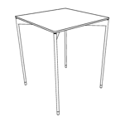 | 1 | Stolik na czterech nogach z pręta metalowego o średnicy 14mm lakierowanego proszkowo na kolor grafitowy. Blat ceramiczny grubości 12mm w kolorze grafitowym.
35. | Fotel konferencyjny | Wymiary maksymalne wg piktogramu  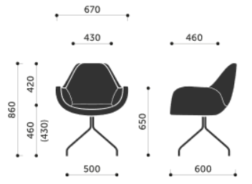 | 102 | Fotel konferencyjny, obrotowy na stelażu stalowym wykonanym z rury fi 20 x 2mm, chromowanym, na czterech nogach. Stelaż wyposażony w stopki filcowe. Oparcie i siedzisko fotela w kształcie jednolitego kubełka z podłokietnikami. Kubełek posiadający konstrukcję metalową, oblaną integralną pianką poliuretanową wykonaną w technologii pianek wylewanych w formach. Pianki fotela wykonane w technologii pianek trudnopalnych. Oświadczenie o wykonaniu siedzisk z pianek trudnopalnych wraz z świadectwem z badań potwierdzających klasę trudnopalności pianek zgodnych z normą PN EN 1021:1:2 lub równoważną. Fotel tapicerowany skórą ekologiczną w kolorze czarnym. Powłoka – 100% winyl; nośnik - 100% poliester, gramatura min. 650g/m² z atestami: higienicznym, trudnopalności EN 1021:1:2 lub równoważną, ścieralności min. 300 000 cykli (PN-EN ISO 12947-2 lub równoważna). Nie dopuszcza się tkaniny o innym składzie gatunkowym i niższych parametrach. Próbki kolorystyczne tkaniny tapicerskiej należy przedstawić do akceptacji zamawiającego.
36. | Fotel konferencyjny | Wymiary maksymalne wg piktogramu | 8 | Fotel konferencyjny, obrotowy na stelażu stalowym wykonanym z rury fi 20 x 2mm, chromowanym, na czterech nogach. Stelaż wyposażony w stopki filcowe. Oparcie i siedzisko fotela w kształcie jednolitego kubełka z podłokietnikami. Kubełek posiadający konstrukcję metalową, oblaną integralną pianką poliuretanową wykonaną w technologii pianek wylewanych w formach. Pianki fotela wykonane w technologii pianek trudnopalnych. Oświadczenie o wykonaniu siedzisk z pianek trudnopalnych wraz z świadectwem z badań potwierdzających klasę trudnopalności pianek zgodnych z normą PN EN 1021:1:2 lub równoważną. Fotel tapicerowany skórą ekologiczną w kolorze beżowym. Powłoka – 100% winyl; nośnik - 100% poliester, gramatura min. 650g/m2 z atestami: higienicznym, trudnopalności EN 1021:1:2 lub równoważną, ścieralności min. 300 000 cykli (PN-EN ISO 12947-2 lub równoważna). Nie dopuszcza się tkaniny o innym składzie gatunkowym i niższych parametrach. Próbki kolorystyczne tkaniny tapicerskiej należy przedstawić do akceptacji zamawiającego.
37. | Fotel obrotowy z tapicerowanym oparciem i z zagłówkiem | Wymiary maksymalne wg piktogramu [mm]  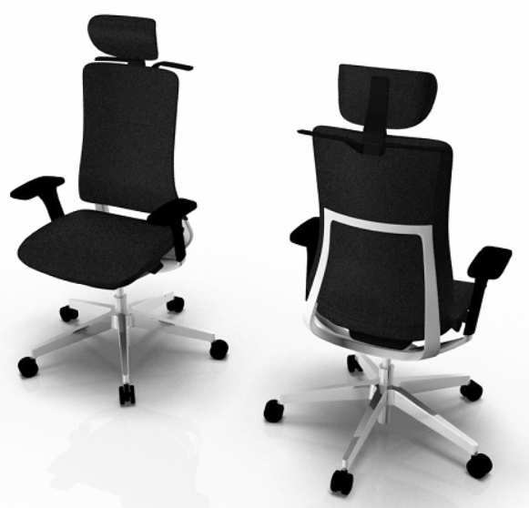  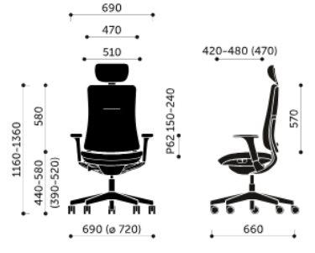 | 13 | Fotel obrotowy z mechanizmem SYNCHRO umożliwiającym synchroniczne odchylanie oparcia i siedziska z możliwością zablokowania w kilku położeniach z regulacją twardości sprężyny za pomocą pokrętła znajdującego się po prawej stronie siedziska, umożliwiającego regulację mechanizmu w pozycji siedzącej, odchylonej do tyłu. Mechanizm typu SFL z dodatkowym pochyleniem siedziska -3° i regulacją głębokości siedziska w zakresie 60mm. Mechanizm ukryty pod maskownicą siedziska. Przyciski regulacji mechanizmu typu klawiszowego, umieszczone pod siedziskiem. Amortyzator gazowy zapewniający płynną regulację wysokości siedziska z tzw „poduszką powietrzną”. Siedzisko wykonane z tworzywa sztucznego, wyściełane pianką poliuretanową wykonaną w technologii pianek wylewanych w formach o gęstości 80kg/m3, pod siedziskiem maskownica w kolorze czarnym. Oparcie o konstrukcji z tworzywa sztucznego, pokrytego pianką poliuretanową wylewaną w formie, o gęstości 110kg/m3, obustronnie tapicerowane. Pianki fotela wykonane w technologii pianek trudnopalnych. Oświadczenie o wykonaniu siedzisk z pianek trudnopalnych wraz z świadectwem z badań potwierdzających klasę trudnopalności pianek zgodnych z normą PN EN 1021:1:2 lub równoważną. Wyposażone w mechanizm regulacji` wysokości podparcia lędźwiowego w zakresie 80mm oraz regulację głębokości w zakresie 20mm. Oparcie z mechanizmem połączone ramą aluminiową polerowaną do efektu chrom. Podłokietniki w sposób estetyczny połączone pod siedziskiem z ramą oparcia. Podłokietniki regulowane w zakresie góra-dół, natomiast nakładki w zakresie przód-tył, oraz na boki. Nakładki z miękkiego poliuretanu PU w kolorze czarnym. Krzesło posiada tapicerowany, miękki zagłówek, regulowany w zakresie wysokości oraz głębokości. Z tyłu fotela wieszak na marynarkę wykonany z tworzywa w kolorze czarnym. Podstawa pięcioramienna, wykonana ze stopu metali lekkich, polerowana do efektu chrom. Samohamowne kółka jezdne. Fotel tapicerowany tkaniną w kolorze czarnym o składzie 100% poliester i odporności na ścieranie min.170000 cykli Martindale’a.
38. | Fotel obrotowy ze skórzanym oparciem i z zagłówkiem | Wymiary maksymalne wg piktogramu [mm] | 4 | Fotel obrotowy z mechanizmem SYNCHRO umożliwiającym synchroniczne odchylanie oparcia i siedziska z możliwością zablokowania w kilku położeniach z regulacją twardości sprężyny za pomocą pokrętła znajdującego się po prawej stronie siedziska, umożliwiającego regulację mechanizmu w pozycji siedzącej, odchylonej do tyłu. Mechanizm typu SFL z dodatkowym pochyleniem siedziska -3° i regulacją głębokości siedziska w zakresie 60mm. Mechanizm ukryty pod maskownicą siedziska. Przyciski regulacji mechanizmu typu klawiszowego, umieszczone pod siedziskiem. Amortyzator gazowy zapewniający płynną regulację wysokości siedziska z tzw „poduszką powietrzną”. Siedzisko wykonane z tworzywa sztucznego, wyściełane pianką poliuretanową wykonaną w technologii pianek wylewanych w formach o gęstości 80kg/m3, pod siedziskiem maskownica w kolorze czarnym. Oparcie o konstrukcji z tworzywa sztucznego, pokrytego pianką poliuretanową wylewaną w formie, o gęstości 110kg/m3, obustronnie tapicerowane. Pianki fotela wykonane w technologii pianek trudnopalnych. Oświadczenie o wykonaniu siedzisk z pianek trudnopalnych wraz z świadectwem z badań potwierdzających klasę trudnopalności pianek zgodnych z normą PN EN 1021:1:2 lub równoważną. Wyposażone w mechanizm regulacji` wysokości podparcia lędźwiowego w zakresie 80mm oraz regulację głębokości w zakresie 20mm. Oparcie z mechanizmem połączone ramą aluminiową polerowaną do efektu chrom. Podłokietniki w sposób estetyczny połączone pod siedziskiem z ramą oparcia. Podłokietniki regulowane w zakresie góra-dół, natomiast nakładki w zakresie przód-tył, oraz na boki. Nakładki z miękkiego poliuretanu PU w kolorze czarnym. Krzesło posiada tapicerowany, miękki zagłówek, regulowany w zakresie wysokości oraz głębokości. Z tyłu fotela wieszak na marynarkę wykonany z tworzywa w kolorze czarnym  Podstawa pięcioramienna, wykonana ze stopu metali lekkich, polerowana do efektu chrom. Samohamowne kółka jezdne. Fotel tapicerowany skórą naturalną w kolorze czarnym z atestem trudnopalności PN EN 1021:1:2 lub równoważną.
39. | Krzesło konferencyjne | Wymiary: 68/55/81 [cm]  (szerokość x głębokość x wysokość)  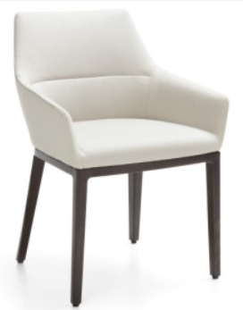 | 4 | Fotel na czterech drewnianych nogach wybarwianych na kolor ciemny orzech. Oparcie i siedzisko fotela w kształcie jednolitego kubełka z podłokietnikami. Kubełek posiadający konstrukcję metalową, oblaną trudnopalną pianką poliuretanową wykonaną w technologii pianek wylewanych w formach o gęstość 65 kg/m3. Pianki fotela wykonane w technologii pianek trudnopalnych. Oświadczenie o wykonaniu siedzisk z pianek trudnopalnych wraz z świadectwem z badań potwierdzających klasę trudnopalności pianek zgodnych z normą PN EN 1021:1:2 lub równoważną. Krzesło tapicerowane tkaniną: powłoka – 100% winyl; nośnik - 100% poliester, gramatura min. 650g/m2 z atestami: higienicznym, trudnopalności PN EN 1021:1:2 lub równoważną, ścieralności min. 300 000 cykli (PN-EN ISO 12947-2 lub równoważna). Nie dopuszcza się tkaniny o innym składzie gatunkowym i niższych parametrach. Próbki kolorystyczne tkaniny tapicerskiej należy przedstawić do akceptacji zamawiającego.
40. | Fotel obrotowy z tapicerowanym oparciem | Wymiary maksymalne wg piktogramu [mm].  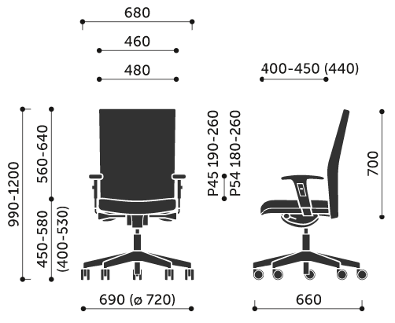 | 30 | Fotel biurowy, obrotowy na podstawie pięcioramiennej, wykonanej ze stopu metali lekkich, polerowanej do efektu chrom. Samohamowne kółka jezdne do miękkich powierzchni, średnica 65mm.Amortyzator gazowy umożliwiający płynną regulację wysokości siedziska. Mechanizm SYNCHRO umożliwiający synchroniczne odchylanie oparcia i siedziska z regulacją sprężystości odchylania w zależności od ciężaru siedzącego oraz blokady tego ruchu. Mechanizm wyposażony w system ANTI SHOCK zapobiegający uderzeniu oparcia w plecy siedzącego po zwolnieniu mechanizmu. Siedzisko krzesła wykonane ze sklejki drewna liściastego, wyściełane trudnopalną pianką PU wykonaną w technologii pianek wylewanych w formach, gęstość pianki siedziska: 80 kg/m³. Siedzisko wyposażone w mechanizm regulacji głębokości w zakresie 50mm (sanki). Podłokietniki krzesła czarne, z nakładką wykonaną z PU (poliuretan), z możliwością regulacji w zakresie wysokości. Oparcie wykonane z sklejki drzewa liściastego, wyściełane trudnopalną pianką PU wykonaną w technologii wylewanej w formach o gęstości 75 kg/m³, wyprofilowane do naturalnego kształtu kręgosłupa w części krzyżowo-lędźwiowej, tapicerowane w całości, bez maskownicy plastikowej w tylnej części oparcia. Regulacja wysokości oparcia względem siedziska w systemie zapadkowym „no touch”. Pianki krzesła wykonane w technologii pianek trudnopalnych. Oświadczenie o wykonaniu siedzisk z pianek trudnopalnych wraz z świadectwem z badań potwierdzających klasę trudnopalności pianek zgodnych z normą PN EN 1021:1:2 lub równoważną.  Krzesło tapicerowane tkaniną z włókna 100% poliester, gramatura min. 300g/m² z atestami: higienicznym, trudnopalności PN EN 1021:1:2 lub równoważną, ścieralności min. 150 000 cykli (PN-EN ISO 12947-2 lub równoważną), odporności na piling 5 (PN EN ISO 12945-2 lub równoważną), odporność barwy na tarcie 4-5 (PN EN ISO 105-X12 lub równoważna) oznaczenie formaldehydu (PN-EN ISO 14184-1 lub równoważna), odporność barwy na działanie potu – 5 (PN-EN ISO 105-E04 lub równoważna),odporność barwy na rozpuszczalniki organiczne 5(PN-EN ISO 105-X-05 lub równoważna), odporność na przesunięcie w szwie- 3mm, kat A(PN-EN ISO 13936-2 lub równoważna), odporność barwy na plamienie wodą 5(PN EN ISO 105 E16 lub równoważna) wymagany certyfikat Ecolabel. Nie dopuszcza się tkaniny o innym składzie gatunkowym i niższych parametrach.  Wymagany protokół oceny ergonomicznej w zakresie zgodności z PN EN 1335-1 lub równoważną oraz rozporządzeniem MPiPS z dnia 1.12.1998 (DZ.U. Nr 148, poz. 973)  Wymagane potwierdzenie zgodności produktu z normą PN EN 1335-1:2002 lub równoważną; PN EN 1335-2:2019 (bezpieczeństwo, ochrona zdrowia) lub równoważną, wystawiony przez niezależną jednostkę uprawnioną do wydawania tego rodzaju zaświadczeń. Jako jednostkę niezależną uznaje się każdą jednostkę badawczą i certyfikującą posiadającą akredytację krajowego ośrodka certyfikującego – w przypadku Polski jest to Polskie Centrum Akredytacji (PCA), w przypadku certyfikatów wystawionych przez kraj zrzeszony w Unii Europejskiej, jako jednostkę niezależną uznaje się każdą jednostkę badawczą i certyfikującą posiadającą akredytację odpowiednika PCA w tym kraju.
41. | Sofa 3 – osobowa, rozkładana | Wymiary: 229x98x92 [cm]  (szerokość x głębokość x wysokość),  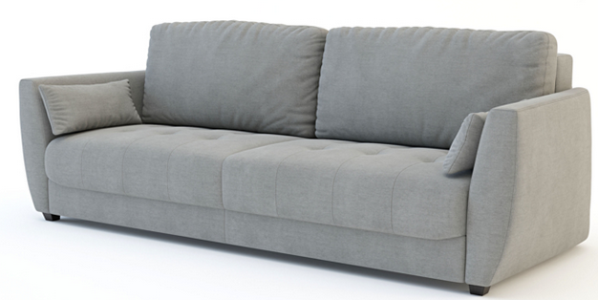  Wymiary powierzchnia spania: 143x197 [cm]  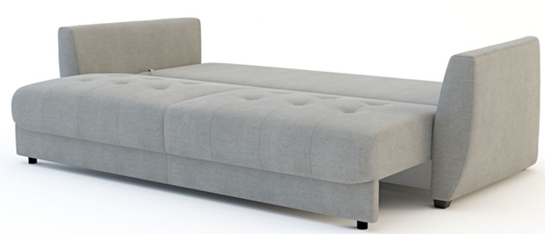 | 1 | Sofa 3 – osobowa rozkładana z funkcją spania. Tapicerka siedziska, oparcia i tyłu oparcia wykonana z tkaniny w kolorze szarym (wykonawca, przed podpisaniem umowy, dostarczy do wyboru próbki tkaniny w kolorystyce szarej, do akceptacji zamawiającego). Konstrukcja szkieletu wykonana ze sklejki, tarcicy, płyty wiórowej. Siedzisko i oparcie wykonane ze sprężyn falistych i pianki. Stopki wykonane z drewna. Rozkładanie siedziska przy użyciu mechanizmu , automatu DL. Pojemnik na pościel znajdujący się pod siedziskiem. Sofa wyposażona w stałe podłokietniki. Cztery odpinane poduszki, w tym dwie poduszki oparciowe oraz dwie poduszki dekoracyjne w kolorze sofy.
42. | Fotele do kompletu do sofy 3 – osobowej rozkładanej z poz. 41 | Wymiary: 87x91x88 [cm]  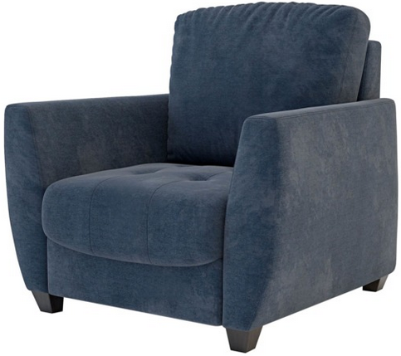(szerokość x głębokość x wysokość) | 2 | Fotele wypoczynkowe będące kompletem do sofy 3 – osobowej rozkładanej z poz. 41. Fotele wypoczynkowe wykonane z identycznej tkaniny jak w przypadku sofy – 3 osobowej rozkładanej z poz. 41. Konstrukcja, nóżki i podłokietniki wykonane identycznie jak w przypadku sofy 3 – osobowej rozkładanej z poz. 41. Fotele posiadają jedną poduszkę oparciową, odpinaną.
43. | Sofa 3 – osobowa, rozkładana | Wymiary: 212x98x88 [cm]  (szerokość x głębokość x wysokość)  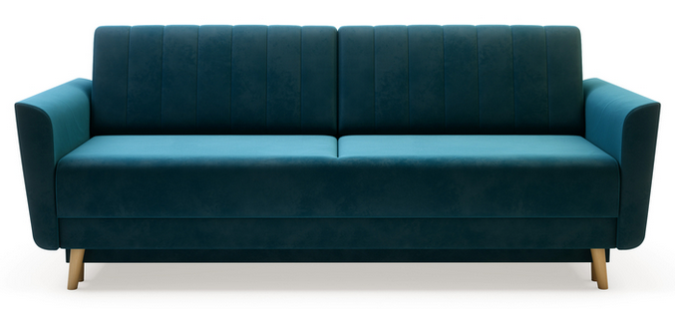  Wymiary powierzchni spania: 143x189 [cm]  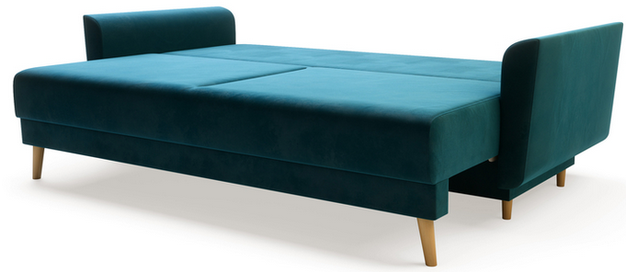 | 1 | Sofa 3 – osobowa, rozkładana z funkcją spania. Tapicerka siedziska, oparcia i tyłu oparcia wykonana z tkaniny w kolorze ciemny turkusowy (wykonawca, przed podpisaniem umowy, dostarczy do wyboru próbki tkaniny w kolorystyce szarej, do akceptacji zamawiającego). Konstrukcja szkieletu wykonana z drewna sosnowego. Siedzisko i oparcia wykonane ze sprężyn falistych i pianki. Stopki wykonane z drewna. Rozkładanie siedziska przy użyciu mechanizmu , automatu DL. Pojemnik na pościel znajdujący się pod siedziskiem. Sofa wyposażona w stałe podłokietniki. Dwie poduszki oparciowe w kolorze sofy.
44. | Stół konferencyjny | Wymiary: 540x100-140x76 [cm] (szerokość, głębokość, wysokość) | 2 | Stół konferencyjny z blatem kształtowym, na nogach płytowych. Kolor płyty – orzech nizinny. Blat stołu wykonany z płyt melaminowanych grubości 52 mm. Klasa higieniczności E1. Blat złożony z trzech warstw: wierzchnia 12mm, środkowa 12 i spodnia 28 mm. Środkowa warstwa w kolorze antracytowym cofnięta w stosunku do dwóch pozostałych o 5 mm. Krawędzie oklejone obrzeżem PCV o grubości 2 mm. Nogi płytowe 52mm z połączenia płyt 12+28+12mm sklejane klejem kontaktowym oklejone szeroką doklejka PVC 2mm. Blenda wykonana z płyty wiórowej 18mm w kolorze blatu oklejona obrzeżem PVC 2mm. Między nogami a blatem zastosowana wstawka wykonana z płyty wiórowej oklejonej doklejką PVC 2mm maskującą kątowniki łączące blat z nogami. Blat i nogi połączone ze sobą w sposób rozłączny za pomocą kątowników i śrub M6. Nogi wyposażone w regulator wysokości fi 30 z możliwością regulacji poziomu ~10mm. Blenda łącząca blat z nogami za pomocą metalowych złączy mimośrodowych fi 25 zapewniających stabilność konstrukcji. W blacie biurka zamontowany mediaport z dwoma gniazdami zasilającymi 230V oraz dwoma gniazdami sieciowymi RJ45. Mediaport obrotowy z funkcją zamykania i otwierania przyciskiem.

CZĘŚĆ II ZAMÓWIENIA – DOSTAWA I MONTAŻ MEBLI KUCHENNYCH

1. | Szafka kuchenna stojąca | Wymiary: 80x76,8x58/86,8 [cm]  (szerokość x głębokość x wysokość bez nóżek/z nóżkami)  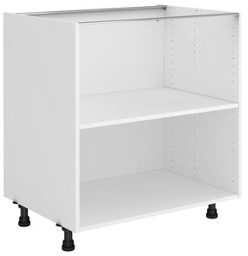 | 7 | Szafka kuchenna stojąca (dolna). Szafka wykonana z płyty wiórowej melaminowanej o grubości 16 mm, w kolorze białym. Krawędź szafki wykończona okleiną PCV. Szafka z jedną półką w połowie wysokości. Do szafki dołączone 4 plastikowe nóżki. Maksymalne obciążenie półek – nie mniej niż 22 kg. Szafka z profilem górnym umożliwiającym przymocowanie blatu. Szafka przystosowana do zamontowania pary drzwiczek, po jednym na stronę lewą i prawą.
2. | Szafka kuchenna stojąca | Wymiary: 60x76,8x58/86,8 [cm]  (szerokość x głębokość x wysokość bez nóżek/z nóżkami)  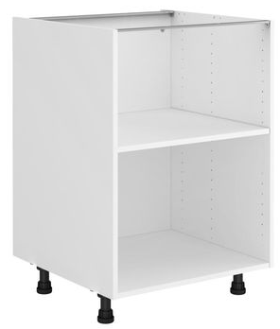 | 3 | Szafka kuchenna stojąca (dolna). Szafka wykonana z płyty wiórowej melaminowanej o grubości 16 mm, w kolorze białym. Krawędź szafki wykończona okleiną PCV. Szafka z jedną półką w połowie wysokości. Do szafki dołączone 4 plastikowe nóżki. Maksymalne obciążenie półek – nie mniej niż 22 kg. Szafka z profilem górnym umożliwiającym przymocowanie blatu. Szafka przystosowana do zamontowania pary drzwiczek, po jednym na stronę lewą i prawą.
3. | Szafka kuchenna wisząca | Wymiary: 80x35x76,8 [cm]  (szerokość x głębokość x wysokość)  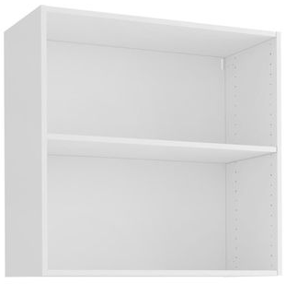 | 7 | Szafka kuchenna wisząca (górna). Szafka wykonana z płyty wiórowej melaminowanej o grubości 16 mm, w kolorze białym. Krawędź szafki wykończona okleiną PCV. Szafka z jedną półką w połowie wysokości. Szafka z możliwością mocowania do ściany (powieszenia). Maksymalne obciążenie półek – nie mniej niż 5 kg.. Szafka przystosowana do zamontowania, po stronie lewej i prawej.
4. | Szafka kuchenna wisząca | Wymiary: 60x35x76,8 [cm]  (szerokość x głębokość x wysokość)  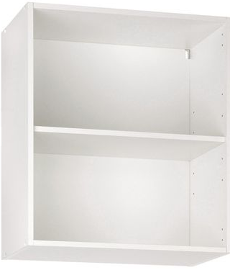 | 3 | Szafka kuchenna wisząca (górna). Szafka wykonana z płyty wiórowej melaminowanej o grubości 16 mm, w kolorze białym. Krawędź szafki wykończona okleiną PCV. Szafka z jedną półką w połowie wysokości. Szafka z możliwością mocowania do ściany (powieszenia). Maksymalne obciążenie półek – nie mniej niż 5 kg.. Szafka przystosowana do zamontowania, po stronie lewej i prawej.
5. | Fronty do szafek kuchennych z okuciami, uchwytami i zawiasami | Wymiary: 39,7x76,5 [cm]  (szerokość x wysokość)  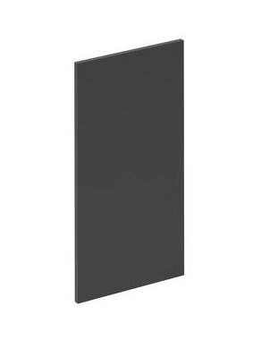 | 28 | Fronty do szafek kuchennych wykonane z płyty wiórowej o grubości 18 mm. Materiał pokrycia płyty: laminat. Materiał pokrycia lewej strony: melamina. Typ frontu: Pełny. Fronty posiadają otwory na zawiasy. Kierunek otwierania: dwustronny (lewy lub prawy). Fronty powinny być zamontowane na szafkach kuchennych wiszących (poz. 3) oraz szafkach kuchennych stojących (poz. 1). Do frontów dołączone wszelkie akcesoria, umożliwiające zawieszenie oraz otwieranie, typu okucia, zawiasy oraz uchwyty umożliwiające otwieranie szafki.  Wykonawca, przed podpisaniem umowy, dostarczy do wyboru wzorniki kolorów, do akceptacji zamawiającego.  Wykonawca, przed podpisaniem umowy, dostarczy do wyboru uchwyty (gałki) do otwierania szafki, do akceptacji zamawiającego.
6. | Fronty do szafek kuchennych z okuciami, uchwytami i zawiasami | Wymiary: 59,7x76,5 [cm]  (szerokość x wysokość)  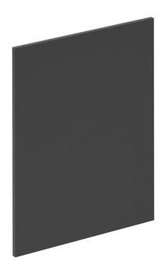 | 6 | Fronty do szafek kuchennych wykonane z płyty wiórowej o grubości 18 mm. Materiał pokrycia płyty: laminat. Materiał pokrycia lewej strony: melamina. Typ frontu: Pełny. Fronty posiadają otwory na zawiasy. Kierunek otwierania: dwustronny (lewy lub prawy). Fronty powinny być zamontowane na szafkach kuchennych wiszących (poz. 4) oraz szafkach kuchennych stojących (poz. 2). Do frontów dołączone wszelkie akcesoria, umożliwiające zawieszenie oraz otwieranie, typu okucia, zawiasy oraz uchwyty umożliwiające otwieranie szafki.  Wykonawca, przed podpisaniem umowy, dostarczy do wyboru wzorniki kolorów, do akceptacji zamawiającego.  Wykonawca, przed podpisaniem umowy, dostarczy do wyboru uchwyty (gałki) do otwierania szafki, do akceptacji zamawiającego.
7. | Blat kuchenny | Wymiary: minimum 60 x 300 [cm]  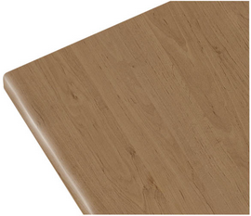(szerokość x długość)  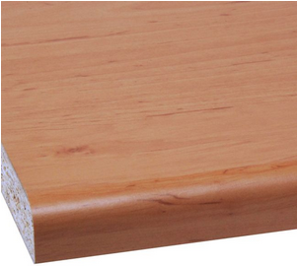 | 1 | Blat laminowany kuchenny wykonany z płyty wiórowej o grubości 28 mm z wyobleniem jednostronnym r13 l, z laminatem matowym. Blat wykończony z każdej niewyoblonej strony obrzeżem blatowym(brak widocznej „surowej” płyty wiórowej).  Wykonawca przed podpisaniem umowy, dostarczy do wyboru wzorniki kolorów, do akceptacji zamawiającego.  Blat będzie zamontowany na szafkach kuchennych o rozmiarach 80 + 80 + 80 + 60 cm (3 x poz. 1 + 1 x poz. 2) ustawionych w rzędzie.
8. | Blat kuchenny | Wymiary: minimum 60 x 220 [cm]  (szerokość x długość) | 2 | Blat laminowany kuchenny wykonany z płyty wiórowej o grubości 28 mm z wyobleniem jednostronnym r13 l, z laminatem matowym. Blat wykończony z każdej niewyoblonej strony obrzeżem blatowym(brak widocznej „surowej” płyty wiórowej).  Wykonawca przed podpisaniem umowy, dostarczy do wyboru wzorniki kolorów, do akceptacji zamawiającego.  Blat będzie zamontowany na szafkach kuchennych o rozmiarach 80 + 80 + 60 cm (2 x poz. 1 + 1 x poz. 2) ustawionych w rzędzie.

